Муниципальное бюджетное общеобразовательное учреждение
«Средняя школа №10»

Тема проекта:
«Военная азбука»

Автор: Мирошников Михаил Геннадьевич
Ученик 1Б класса МБОУ «СШ №10»
Руководитель проекта: Васильева Олеся Олеговна

г. Нижневартовск 2020г
Аннотация
Передавая нашу речь на письме, мы пользуемся буквами, каждая из которых имеет определённое значение. Совокупность букв, расположенных в определённом порядке называется азбукой или алфавитом. Я мечтаю стать военным и, когда у нас в школе было задание создать проект по теме «Азбука», я решил создать проект по теме «Военная азбука»
- в процессе работы над проектом я нашёл информацию о военной технике, узнал разные виды оружия, познакомился с различными родами войск на заданную букву (загадки, стихи, интересные факты).
- научился подбирать названия военной техники, названия оружия на все буквы алфавита
- я узнал, на какую букву не существует военной техники и оружия, и на какую букву больше всего названий.
Данный проект имеет практическую значимость, так как материал можно использовать на уроках обучения грамоте, окружающего мира, при проведении викторин.
В теоретической части рассмотрены такие вопросы как: что такое алфавит, использование алфавита в окружающей жизни, необходимость знания алфавитного порядка букв. В практической части, работа со словарями, посещение библиотеки, оформление результата работы «Военная азбука»
В ходе проведенной работы я научился распределять слова в алфавитном порядке, находить нужные слова, пользуясь словарём и приобрёл навыки работы с компьютером.

Паспорт проекта
ПРОЕКТ по теме « Военная азбука»
Актуальность выбранной темы.
«Скажи мне – и я забуду.
Покажи мне – и я запомню.
Вовлеки меня – и я научусь».
Китайская мудрость.
Образовательные области, затронутые на этом уроке: обучение грамоте, окружающий мир.
Цель проекта: закрепление знаний букв русского алфавита.
Задачи проекта:
- Знакомство с использованием алфавита в окружающей жизни.
- Осознание необходимости знания алфавитного порядка букв.
- Развития интереса к изучению русского языка и литературы.
- Развитие творческих способностей.
- Освоение новых форм поиска, обработки и анализа информации.
- Совершенствование навыков индивидуальной работы.
- Развитие коммуникативных и организаторских способностей.
Продолжительность (планируемая по проекту в целом): в течение всего времени, пока изучаются буквы (сентябрь - февраль).
Гипотеза: данный проект поможет мне в освоении русской азбуки.
Методы исследования: изучение литературы, анкетирование, обобщение.
Выводы: за время работы над проектом я узнал много познавательного о истории возникновения азбуки, о необходимости знания алфавитного порядка букв. Цель моей работы достигнута, я быстро освоил все буквы русского алфавита в доступной для меня игровой и наглядной форме.

Полученные результаты:
1. Я научился распределять слова в алфавитном порядке, находить нужные слова, пользуясь словарем.
3. На заключительном этапе букварного периода познакомился с разными азбуками.
4. В школьной библиотеке нам показывали, какое количество
книг хранится в школе. Как разобраться в них, как найти нужную книгу? Объяснили, что все книги располагаются в алфавитном порядке. Предлагали найти книги самостоятельно.
3. Я получил опыт исследовательской работы, а также опыт проведения различных мероприятий.
4. Подготовил презентацию для одноклассников «Военная азбука»

План работы
1.Создание инициативной группы, ответственной за разработку и реализацию проекта. Определение руководителя проекта: Васильева Олеся Олеговна.
2. Формулировка цели проекта – закрепление знаний букв русского алфавита.
3. Определение задачи, которые позволят достичь цели проекта.
4. Определение первоочередных мероприятия, которые необходимы для решения задач.
Разработка плана реализации проекта.
Определение необходимых ресурсов, которые необходимо привлечь.
Программа мероприятий, проводимых в рамках реализации проекта:
- Урок-презентация по русскому языку по теме «Алфавит».
- Создание собственной презентации «Военная азбука»
- Экскурсия в детскую библиотеку.

Теоретическая часть
Алфавит - стандартный порядок букв. Азбука - совокупность букв, принятых в данной письменности и расположенных в определенном порядке.
В стародавние времена люди писали не буквами, а картинками. Например, египтяне составляли целые послания в картинках. Потом их заменили значками. Наши буквы - тоже картинки, только до неузнаваемости измененные. Буква А, например, похожа на перевернутую вниз рогами голову быка. Бык на языке древних воинствующих народов Аравии называется алеф. Вторая буква алфавита была похожа на дом. Дом назывался бед. Алефбед- это название состоит как бы из двух первых букв древней азбуки. Во время своих путешествий из языка в язык слово алефбет все время изменялось и дошло до нас как алфавит. Родина этого слова Древняя Греция. Азбука. А это слово родилось в России. Азбука - переведенное на русский язык слово алфавит. По - древнерусски первая буква алфавита называется аз, вторая - буки. Вот и получилась аз-буки, или азбука. А слово букварь означает собрание букв, равно как словарь-собрание слов. Азбука, конечно, не сама к нам пришла. Тому что она появилась на Руси, мы обязаны двум болгарским монахам. Двум братьям - Кириллу и Мефодию. Они были учеными людьми, философами. Именно они составили русскую азбуку, которой мы пользуемся до сих пор.
Алфавитный порядок – твёрдый и никогда не меняется, это очень удобно. Именно поэтому в алфавитном порядке располагаются наши фамилии в классном журнале – так проще найти нужную. Слова в словарях расположены в алфавитном порядке. Книги в библиотеке стоят по алфавиту. Медицинские карточки в больнице также стоят по алфавиту. И каждый из нас, заведя телефонную книжку, пусть располагает имена в алфавитном порядке, чтобы не путаться.
При подготовке к защите проекта я посетил школьную библиотеку. Там я узнал, что книги на полках расставлены не только по темам, но и в алфавитном порядке, по фамилии авторов. Ещё в библиотеке есть картотека - учётные карточки с названием книг и фамилий авторов тоже в алфавитном порядке.
В орфографическом словаре мы можем узнать правильное написание различных слов. В каждом орфографическом словаре есть список имён. Чтобы не ошибаться, надо чаще заглядывать в словарь.
У меня была прекрасная возможность поближе познакомиться с энциклопедиями и словарями. Я поработал с толковым словариком для учащихся начальных классов. Зная наизусть алфавит, я легко находили слово и узнавал его значение.

Практическая часть
В практической части я, работая со словарями, обращаясь за помощью к взрослым, приготовил презентацию «Военная азбука»
Конечный результат
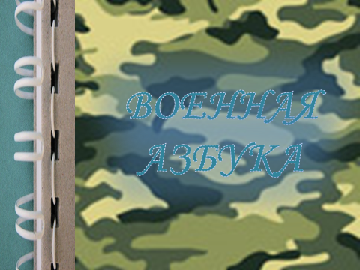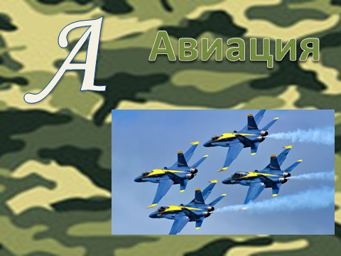

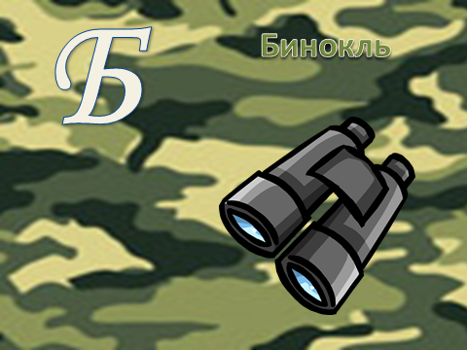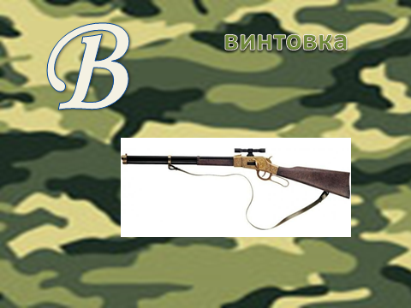

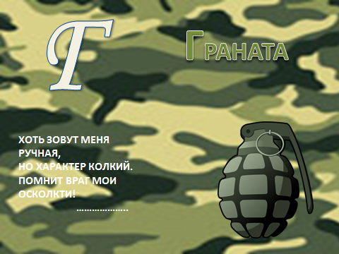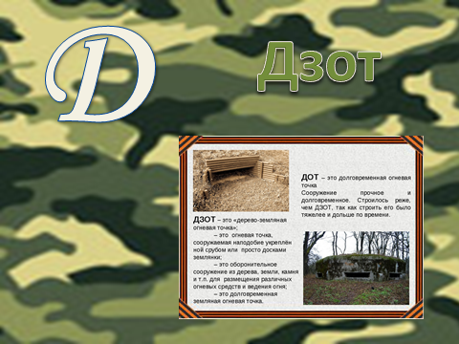
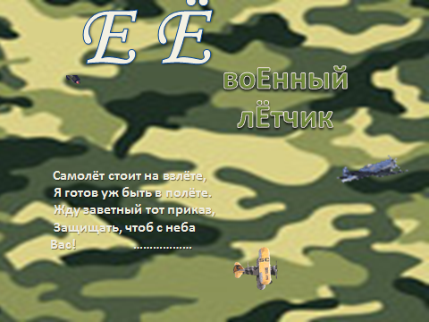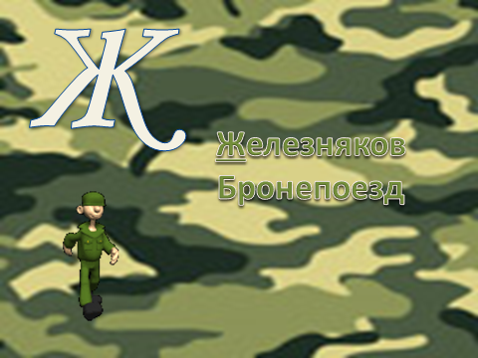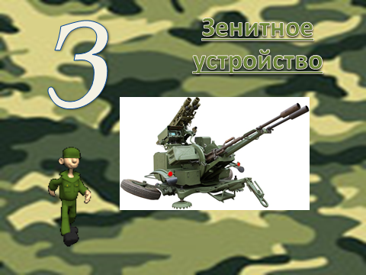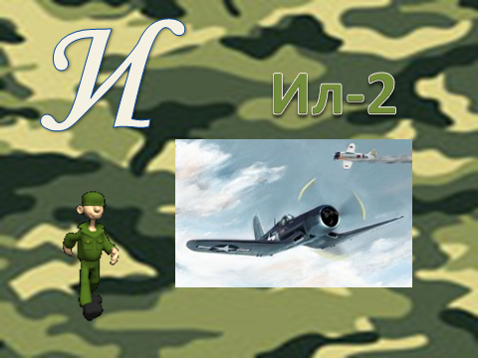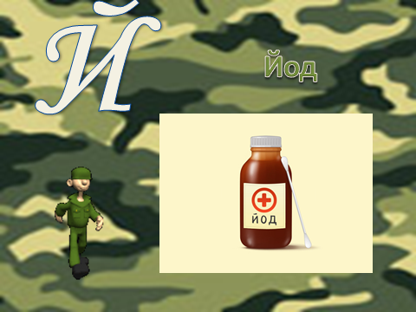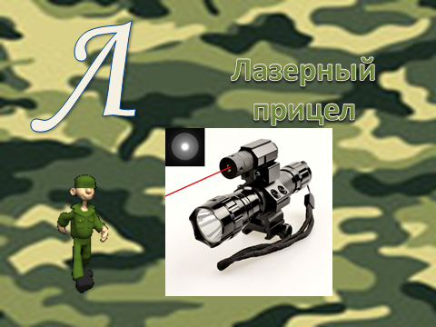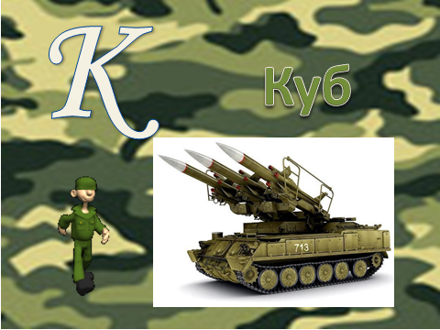

Заключение
Хорошо известно, как тяжело учиться читать, если плохо помнишь графический облик букв, затрудняешься в распознавании, соотнесении. Работа над проектом помогла мне запомнить буквы русского алфавита, узнать много интересного о его создании и применении в окружающем мире.
Мне было интересно создавать свой проект о буквах. Я пришёл к выводу, что без Азбуки не обойтись!

Список литературы:
- Большой орфографический словарь русского языка : более 106 000 слов / [под ред. С. Г. Бархударова, И. Ф. Протченко и Л. И. Скворцова]. - 3-е изд., испр. и доп. - М. : Оникс [и др.], 2007. - 1150 c.
- Ожегов, Сергей Иванович. Толковый словарь русского языка : около 100 000 слов, терминов и фразеологических выражений / С. И. Ожегов ; под ред. Л. И. Скворцова. - 26-е изд., испр. и доп. - М. : Оникс [и др.], 2009. - 1359 c.
- Ушаков, Дмитрий Николаевич. Большой толковый словарь современного русского языка: 180000 слов и словосочетаний / Д. Н. Ушаков. - М. : Альта-Принт [и др.], 2008. - 1239 c.

